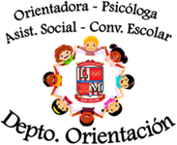**GUIA DE TRABAJO**

**“Clima de Convivencia Escolar”**

|  |  |  |
| --- | --- | --- |
| Los **deberes** son las obligaciones que se deben cumplir para poder ejercer sus **derechos**. | [Derechos y deberes de los niños | Deberes de los niños, Imagenes ...](https://www.google.cl/url?sa=i&url=https://www.pinterest.es/pin/425660602267241226/&psig=AOvVaw33e0_dFXXi2uQuUI8TFDCk&ust=1595628110922000&source=images&cd=vfe&ved=0CAIQjRxqFwoTCICw-d-i5OoCFQAAAAAdAAAAABAD) | Los **derechos** y los **deberes** se crean para procurar la estabilidad social y una convivencia armoniosa entre los ciudadanos. |

**Objetivo**: Identificar cuáles son mis deberes como niño y niña.

***A*.- Leer En Familia*;***

|  |  |
| --- | --- |
| **MIS DEBERES COMO NIÑO Y NIÑA**   1. Respetar a sus semejantes, sin importar sexo, religión, nivel socioeconómico, nacionalidad o impedimentos físicos y mentales. 2. Respetar a sus madres, padres, maestros y a todas las personas. 3. Aprender a respetar opiniones y costumbres de los demás, aunque sean opuestas a las suyas. 4. Respetar las normas que rigen la sociedad, como la buena conducta en la escuela y casa. 5. Respetarse a sí mismo. Esto involucra su cuerpo, pensamiento y sentimientos. 6. Hablar siempre con la verdad y cumplir las promesas 7. Respetar la patria, en sus manos está el sentirse orgullosos de ser chilenos/as | **MIS DEBERES COMO ALUMNO Y ALUMNA**   1. Brindar un trato respetuoso y no discriminatorio. 2. Asistir a clases, estudiar y esforzarse en desarrollar sus capacidades. 3. Colaborar y cooperar en mejorar la convivencia escolar. 4. Cuidar todo lo que tiene a su servicio 5. Adherir, respetar y hacer propio el Proyecto Educativo (PEI), el Reglamento Interno, el Protocolo de Evaluación y Promoción. |

**B.- Actividades;**

I.- Responde pintando el círculo con la respuesta que consideras apropiada.

**¿Conocías tus deberes? ¿Consideras importante cumplir los deberes?**

**NO**

**ALGUNOS**

**SI**

**NO**

**A VECES**

**SI**

[Símbolos grecorromanos: VISTO BUENO](https://www.google.cl/url?sa=i&url=https://simbolosgrecorromanos.blogspot.com/2019/06/visto-bueno.html&psig=AOvVaw3gN1HL2Tb7ivvod6uUVgIV&ust=1595632211597000&source=images&cd=vfe&ved=0CAIQjRxqFwoTCKjVpvux5OoCFQAAAAAdAAAAABAL)II.- Marca en el círculo de cada dibujo con **X** cuando NO corresponde a un deber y con un cuando SI corresponde a un deber.

[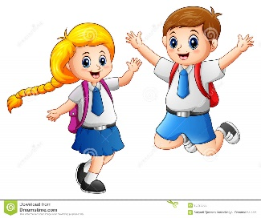](https://www.google.cl/url?sa=i&url=https://es.dreamstime.com/stock-de-ilustraci%C3%B3n-ni%C3%B1os-felices-de-la-escuela-en-un-uniforme-escolar-image95595688&psig=AOvVaw0cAqp4cj1uN5Yp8BQbEK-j&ust=1595633378033000&source=images&cd=vfe&ved=0CAIQjRxqFwoTCNit9Ku25OoCFQAAAAAdAAAAABAL)[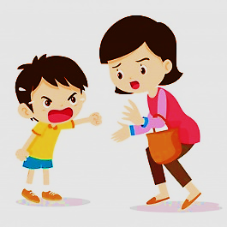](https://www.google.cl/url?sa=i&url=https://www.freepik.es/vector-premium/nino-enojado-gritando-madre_4857576.htm&psig=AOvVaw3w-fIOVvZkHLrwYohV07cL&ust=1595633216723000&source=images&cd=vfe&ved=0CAIQjRxqFwoTCKD6vPu15OoCFQAAAAAdAAAAABAP)[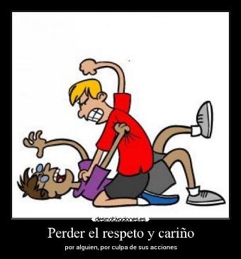](https://www.google.cl/url?sa=i&url=http://tusimagenesde.com/imagenes-de-respeto/&psig=AOvVaw0VArwEylHKj1mrEgK7KcQ3&ust=1595632636941000&source=images&cd=vfe&ved=0CAIQjRxqFwoTCNiL7ciz5OoCFQAAAAAdAAAAABAf)

[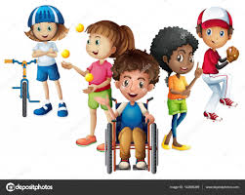](https://www.google.cl/url?sa=i&url=https://mx.depositphotos.com/vector-images/beisbol-dibujo-ni%C3%B1o.html&psig=AOvVaw2ECWgIpC22o6hZbOSnAElX&ust=1595633616636000&source=images&cd=vfe&ved=0CAIQjRxqFwoTCND_rc635OoCFQAAAAAdAAAAABAc)[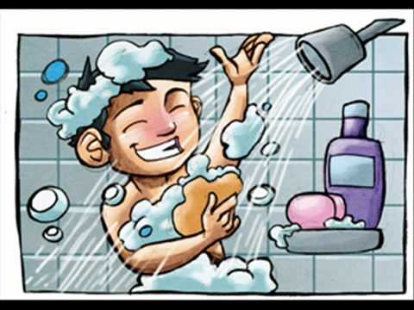](https://www.google.cl/url?sa=i&url=https://www.youtube.com/watch?v%3DkhjMzMFPJww&psig=AOvVaw3YvYwSxF9VBjdF9QKc6bex&ust=1595632988906000&source=images&cd=vfe&ved=0CAIQjRxqFwoTCKiTs_W05OoCFQAAAAAdAAAAABAD)[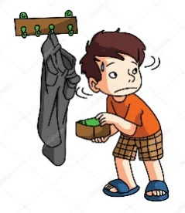](https://www.google.cl/url?sa=i&url=https://sp.depositphotos.com/vector-images/robar.html&psig=AOvVaw2HLE51t6-QkB3RO3PVchNH&ust=1595633127815000&source=images&cd=vfe&ved=0CAIQjRxqFwoTCKDX9rS15OoCFQAAAAAdAAAAABAD)

Respetar a los demás y no discriminar

Cuidar lo que tengo en especial mi cuerpo

Tomar lo que no es tuyo y mentir

No respetar a los semejantes

Faltar el respeto a tus padres

Asistir a clases y estudiar.